ЕДИНАЯ АВТОМАТИЗИРОВАННАЯ ИНФОРМАЦИОННАЯ
СИСТЕМА ТАМОЖЕННЫХ ОРГАНОВ

СПЕЦИФИКАЦИЯ ИНТЕРФЕЙСА ВЗАИМОДЕЙСТВИЯ МЕЖДУ ИНФОРМАЦИОННЫМИ СИСТЕМАМИ ТАМОЖЕННЫХ ОРГАНОВ И ИНФОРМАЦИОННЫМИ СИСТЕМАМИ, ПРЕДНАЗНАЧЕННЫМИ ДЛЯ ПРЕДСТАВЛЕНИЯ УЧАСТНИКАМИ ВНЕШНЕЭКОНОМИЧЕСКОЙ ДЕЯТЕЛЬНОСТИ СВЕДЕНИЙ ТАМОЖЕННЫМ ОРГАНАМ В ЭЛЕКТРОННОЙ ФОРМЕ

ПРИЛОЖЕНИЕ А1

Описание ИНФОРМАЦИОННОГО ВЗАИМОДЕЙСТВИЯ ПРИ осуществлении технологических запросов

Версия 3.4.15

Всего листов: 11

Аннотация
В настоящем документе описан процесс информационного взаимодействия между Единой автоматизированной информационной системой (ЕАИС) таможенных органов и информационными системами декларантов (их таможенных представителей) при осуществлении технологических запросов

Содержание
1. Термины, определения и сокращения 4
2. ОБЩИЕ СВЕДЕНИЯ 6
3. Описание информационного взаимодействия участников обмена 7
3.1. Общие сведения 7
3.1.1. Назначение запросов. 7
3.1.2. Особенности заполнения служебного заголовка 7
3.2. Описание порядка информационного взаимодействия 8
3.2.1.1 Запрос статуса процедуры декларирования 8
3.2.1.2 Запрос истории процедуры декларирования 9
3.2.1.3 Запрос на повторную передачу электронного сообщения 10

Термины, определения и сокращения
Применительно к настоящему документу используются следующие термины и определения:
- Диаграмма состояний (Statechart diagram): Диаграмма, отражающая последовательность возможных изменений состояний объекта на протяжении его жизненного цикла.
- Декларируемая партия товаров - понятие трактуется в соответствии с положениями Решения Комиссии Таможенного союза от 20 мая 2010 г. N 257 Об инструкциях по заполнению таможенных деклараций и формах таможенных деклараций (в ред. решения Комиссии Таможенного союза от 20.09.2010 N 379).
- Декларант - лицо, которое декларирует товары либо от имени которого декларируются товары;
- Таможенное декларирование - заявление декларантом таможенному органу сведений о товарах, об избранной таможенной процедуре и (или) иных сведений, необходимых для выпуска товаров
- Переход (Transition) - отношение между двумя состояниями, показывающее, что объект, находящийся в первом состоянии, должен выполнить некоторые действия и перейти во второе состояние, как только произойдет определенное событие и будут выполнены заданные условия.
- Процедура электронного декларирования (далее – процедура декларирования) - процесс информационного взаимодействия при декларировании товаров и транспортных средств с использованием электронной формы декларирования, в рамках которого выполняются, определенные настоящей Спецификацией, сценарии обмена электронными сообщениями.
- Событие (Event) - спецификация существенного факта, который происходит во времени и пространстве. В контексте автоматов событие - это стимул, способный вызвать срабатывание перехода.
- Сообщение - структурированная информационная единица, передаваемая между объектами в расчете на инициирование некоторой деятельности (прием сообщения трактуется как возникновение события).
- Состояние (State) - ситуация в жизни объекта, на протяжении которой он удовлетворяет некоторому условию, осуществляет определенную деятельность или ожидает какого-то события.
- Сценарий обмена электронными сообщениями - структурированное описание (текстовое и / или в виде диаграммы) условий, состава и последовательности передачи электронных сообщений между взаимодействующими сторонами..
- Электронная декларация - электронный документ, представляющий собой совокупность сведений, подлежащих указанию в декларации на товары, поданный в таможенный орган в электронной форме, в форматах, определенных Комиссией Таможенного союза и ФТС России, и подписанный ЭП.
- Электронная форма декларирования - заявление декларантом таможенному органу сведений о товарах, об избранной таможенной процедуре и (или) иных сведений, необходимых для выпуска товаров только в электронной форме.
- Электронное сообщение - информация, структурированная и переданная в соответствии с порядком, определенном настоящей Спецификацией. Может включать в себя один или несколько электронных документов.
- Электронный документ - документ, в котором информация представлена в электронно-цифровой форме.

Список сокращений, используемых в настоящем документе, приведен в Табл. 1.

Табл. 1. Список сокращений
Сокращение | Расшифровка
SOAP | Simple Object Access Protocol - простой протокол доступа к объектам, протокол SOAP.
SMTP | Simple Mail Transfer Protocol - простой протокол передачи почтовых сообщений, протокол SMTP
W3C | World Wide Web Consortium, Консорциум всемирной сети
XML | Extensible Markup Language - расширяемый (открытый) язык разметки
АПС | Автоматизированная подсистема
ВЭД | Внешнеэкономическая деятельность
КАСТО | Комплексная автоматизированная система таможенного оформления
ТК РФ | Таможенный кодекс Российской Федерации
ЦИТТУ | Центральное информационно-техническое таможенное управление
ЭП | Электронная подпись

ОБЩИЕ СВЕДЕНИЯ
Настоящее приложение к спецификации определяет порядок обмена электронными сообщениями между Единой автоматизированной информационной системой таможенных органов и информационными системами декларантов (таможенных представителей) при осуществлении обмена технологическими сообщениями (выполнении технологических запросов).
Под технологическими сообщениями (запросами) понимаются запросы, сформированные в информационной системе участника ВЭД и адресованные в Автоматизированную систему таможенных органов позволяющие получить информацию о состоянии процесса декларирования и результатах обработки ранее отправленных сообщений.
Технологические запросы не влияют на статус процесса декларирования, а также не несут прикладной информации влияющей на ход бизнес-процесса.

Описание информационного взаимодействия участников обмена
Участниками информационного взаимодействия в данном приложении к спецификации, являются:
- автоматизированная система таможенных органов;
- информационные системы лиц, декларирующих товары и транспортные средства с использованием электронной формы декларирования (далее – информационная система декларанта);
- информационные системы АИСЭВ (далее-АИСЭВ).

Общие сведения

Назначение запросов.
Технологические запросы предназначены для получения информации о состоянии процедуры или о результатах обработки ранее отправленного сообщения.
Технологические запросы применяются:
- для синхронизации статусных состояний процесса между автоматизированной системой таможенных органов и информационной системой декларанта.
- для получения истории обмена сообщениями в рамках процедуры декларирования.
- для повторного получения сообщения, ранее отправленного в рамках процедуры из автоматизированной системы таможенных органов
- для получения результатов обработки сообщения на Единой точке входа Автоматизированной системы таможенных органов.
Технологические запросы, связанные с процедурой декларирования не могут быть использованы для получения информации, связанной с обменом с Электронным архивом декларанта, а также для процесса предоставления предварительной информации.
Технологические запросы могут использоваться для проверки работоспособности Автоматизированной системы таможенных органов, а также при восстановлении контекста процесса декларирования после сбоев.
Рекомендации по использованию технологических запросов приведены в Основном документе Спецификации в разделе 5.4

Особенности заполнения служебного заголовка
- В элемент ProccessID служебного заголовка соответствует значению ProccessID процесса декларирования, данные по которому запрашиваются;
- Значение элемента ExchType должно соответствовать элементу ExchType процесса декларирования, данные по которому запрашиваются;
- Элемент ReceiverCustoms служебного заголовка обязательно должен быть заполнен, значением кода ТО, котором проводилось оформление процедуры декларирования, по которой запрашиваются данные.

Описание порядка информационного взаимодействия

Запрос статуса процедуры декларирования
В запросе статуса процедуры декларирования передается версия, в которой была открыта процедура декларирования, для получения данных сведений необходимо сформировать сообщение с запросом в последней(актуальной) версии обмена.
Процесс информационного обмена при запросе статуса процедуры декларирования проходит по следующему сценарию:
- Информационная система декларанта направляет в автоматизированную систему таможенных органов сообщение CMN.00101. Состав сообщения описан в Основном документе Спецификации.
- Автоматизированная система таможенных органов считывает сообщение из транспортной очереди и направляет в информационную систему декларанта сообщение CMN.00002, содержащее технологический документ Result. (ResultCode = 00.00000.00).
- Автоматизированная система таможенных органов производит обработку сообщения, формирует и направляет в информационную систему декларанта сообщение CMN.00102, содержащее технологический документ Result с информацией о статусе процесса (элемент ProcState).
- В случае возникновения ошибок, автоматизированная система таможенных органов направляет в информационную систему декларанта сообщение CMN.00001, содержащее технологический документ Result. (ResultCode > 00.00000.00).
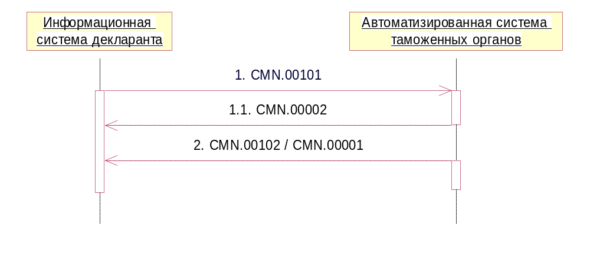
Рис. 1. Диаграмма последовательности обмена сообщениями при запросе статуса процедуры декларирования

Запрос истории процедуры декларирования
В запросе истории процедуры декларирования передается версия, в которой была открыта процедура декларирования, для получения данных сведений необходимо сформировать сообщение с запросом в последней(актуальной) версии обмена.
Процесс информационного взаимодействия при запросе истории процедуры декларирования проходит по следующему сценарию:
- Информационная система декларанта направляет в автоматизированную систему таможенных органов сообщение CMN.00103. Состав сообщения описан в Основном документе Спецификации.
- Автоматизированная система таможенных органов считывает сообщение из транспортной очереди и направляет в информационную систему декларанта сообщение CMN.00002, содержащее технологический документ Result. (ResultCode = 00.00000.00).
- Автоматизированная система таможенных органов направляет в информационную систему декларанта сообщение CMN.00104, содержащее технологический документ Result с информацией об истории процесса (элемент EventList).
- В случае возникновения ошибок, автоматизированная система таможенных органов направляет в информационную систему декларанта сообщение CMN.00001, содержащее технологический документ Result. (ResultCode > 00.00000.00).
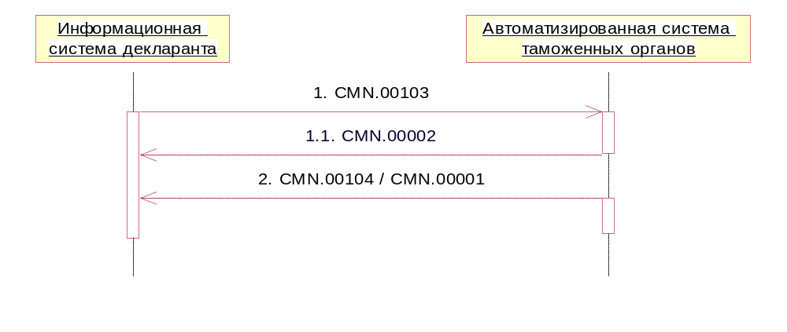
Рис. 2. Диаграмма последовательности обмена сообщениями при запросе истории процедуры декларирования

В случае если запрос истории процедуры декларирования осуществляется из АИСЭВ, по процедурам таможенного транзита, описанным в приложении В16 данной спецификации, при этом АИСЭВ не является инициатором процедуры, то вместо сообщения CMN.00103 используется сообщение CMN.00109, далее процесс обработки соответствует данному разделу.

Запрос на повторную передачу электронного сообщения
Процесс информационного обмена при запросе на повторную передачу электронного сообщения проходит по следующему сценарию:
- Информационная система декларанта направляет в автоматизированную систему таможенных органов сообщение CMN.00105. Состав сообщения описан в Основном документе Спецификации.
- Автоматизированная система таможенных органов считывает сообщение из транспортной очереди и направляет в информационную систему декларанта сообщение CMN.00002, содержащее технологический документ Result. (ResultCode = 00.00000.00).
- Автоматизированная система таможенных органов производит обработку сообщения, формирует и направляет в информационную систему декларанта сообщение CMN.00106, содержащее технологический документ EPS_EnvResponse, содержащий запрошенное электронное сообщение.
- В случае возникновения ошибок, автоматизированная система таможенных органов направляет в информационную систему декларанта сообщение CMN.00001, содержащее технологический документ Result. (ResultCode > 00.00000.00).
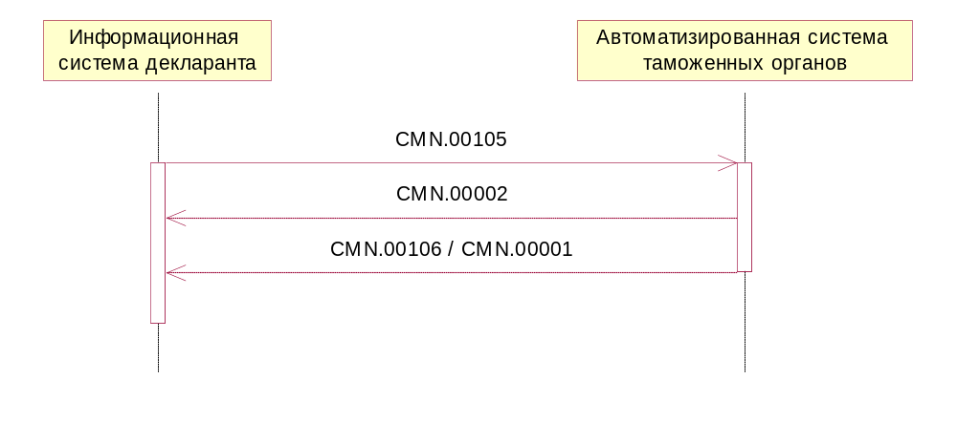
Рис. 3. Диаграмма последовательности обмена сообщениями при запросе на повторную передачу электронного сообщения.

В случае если на повторную передачу электронного сообщения осуществляется из АИСЭВ, по процедурам таможенного транзита, описанным в приложении В16 данной спецификации, при этом АИСЭВ не является инициатором процедуры, то вместо сообщения CMN.00105 используется сообщение CMN.00110, далее процесс обработки соответствует данному разделу.

